Piątek 17 kwietnia 2020 r.

Temat: Działania na pierwiastkach - rozwiązywanie zadań.
- Zapisz temat.
- Zapisz poniższą notatkę do zeszytu.
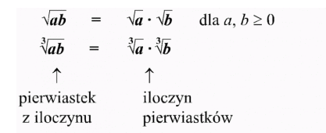
PRZYKŁADY: zapisz do zeszytu
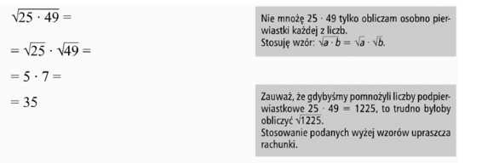
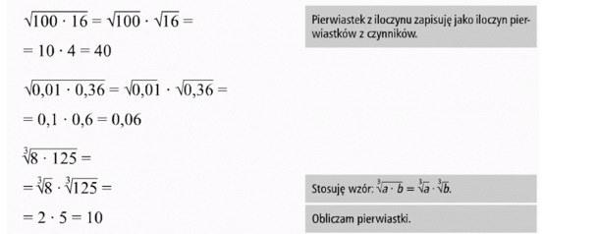
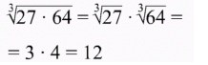
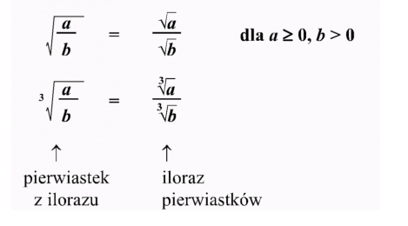
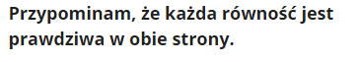
Rozwiąż zadanie 3 strona 186, zadanie 8, 9, 10, 11 strona 187 zbiór zadań

- Powtórzenie wiadomości z poprzednich lekcji:
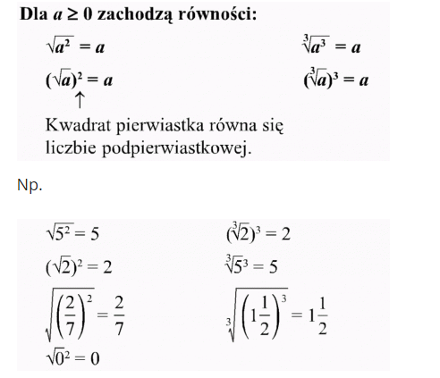

Zapisz do zeszytu:
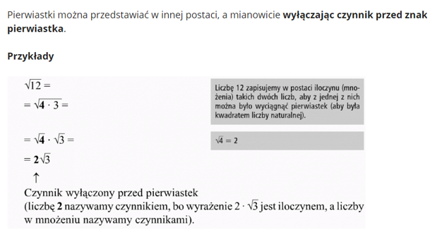
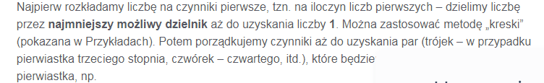
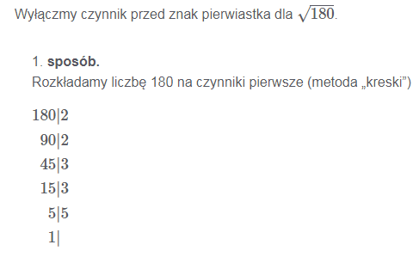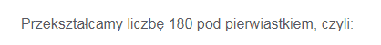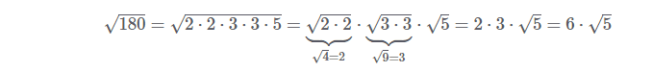

Rozwiąż zadanie 4, 5 strona 186 zbiór zadań
Rozwiązane zadania proszę przesłać na adres email jolantatomczyk@onet.pl do poniedziałku ( 20.04. 2020)

